ЧЕЛЯБИНСКАЯ ОБЛАСТЬ

АДМИНИСТРАЦИЯ
ЗЛАТОУСТОВСКОГО ГОРОДСКОГО ОКРУГА
РАСПОРЯЖЕНИЕ

29.04.2025 г. | № | 1473-р/АДМ
г. Златоуст
Об утверждении схем расположения земельных участков на кадастровом плане территории

В соответствии с Земельным кодексом Российской Федерации, Градостроительным кодексом Российской Федерации, в соответствии
с подпунктом 1 пункта 10 статьи 3.5 Федерального закона от 25.10.2001 г.
№ 137-ФЗ «О введении в действие Земельного кодекса Российской Федерации», на основании рекомендаций комиссии по отдельным вопросам землепользования на территории Златоустовского городского округа
от 09.04.2025 года (протокол №7), заключения Главного Управления лесами Челябинской области от 21.03.2025 г. № 2453 (приложение 1).
1. Утвердить схемы расположения земельных участков на кадастровом плане территории из земель сельскохозяйственного назначения:
- площадью 55 465 кв. метров, расположенного по адресному ориентиру: Челябинская область, г. Златоуст, вблизи п. Тайнак, сенокошение (приложение 2);
- площадью 12 367 кв. метров, расположенного по адресному ориентиру: Челябинская область, город Златоуст, вблизи п. Тайнак, сенокошение (приложение 3);
- площадью 6 804 кв. метра, расположенного по адресному ориентиру: Челябинская область, город Златоуст, вблизи п. Тайнак, сенокошение (приложение 4);
- площадью 111 135 кв. метров, расположенного по адресному ориентиру: Челябинская область, город Златоуст, вблизи п. Тайнак, сенокошение (приложение 5);
- площадью 30 770 кв. метров, расположенного по адресному ориентиру: Челябинская область, город Златоуст, вблизи п. Тайнак, сенокошение (приложение 6);
- площадью 136 030 кв. метров, расположенного по адресному ориентиру: Челябинская область, город Златоуст, вблизи п. Тайнак, сенокошение (приложение 7);
- площадью 9 645 кв. метров, расположенного по адресному ориентиру: Челябинская область, город Златоуст, вблизи п. Тайнак, сенокошение (приложение 8);
- площадью 18 966 кв. метров, расположенного по адресному ориентиру: Челябинская область, город Златоуст, вблизи п. Тайнак, сенокошение (приложение 9);
- площадью 12 006 кв. метров, расположенного по адресному ориентиру: Челябинская область, город Златоуст, вблизи п. Тайнак, сенокошение (приложение 10);
- площадью 11 321 кв. метр, расположенного по адресному ориентиру: Челябинская область, город Златоуст, вблизи п. Тайнак, сенокошение (приложение 11);
- площадью 78 825 кв. метров, расположенного по адресному ориентиру: Челябинская область, город Златоуст, вблизи п. Тайнак, сенокошение (приложение 12);
- площадью 17 472 кв. метра, расположенного по адресному ориентиру: Челябинская область, город Златоуст, вблизи п. Тайнак, сенокошение (приложение 13);
- площадью 54 958 кв. метров, расположенного по адресному ориентиру: Челябинская область, город Златоуст, вблизи п. Тайнак, сенокошение (приложение 14);
- площадью 24 079 кв. метров, расположенного по адресному ориентиру: Челябинская область, город Златоуст, вблизи п. Тайнак, сенокошение (приложение 15);
- площадью 16 042 кв. метра, расположенного по адресному ориентиру: Челябинская область, город Златоуст, вблизи п. Тайнак, сенокошение (приложение 16);
- площадью 18 199 кв. метров, расположенного по адресному ориентиру: Челябинская область, город Златоуст, вблизи п. Тайнак, сенокошение (приложение 17);
- площадью 43 909 кв. метров, расположенного по адресному ориентиру: Челябинская область, город Златоуст, вблизи п. Тайнак, сенокошение (приложение 18);
- площадью 21 147 кв. метров, расположенного по адресному ориентиру: Челябинская область, город Златоуст, вблизи п. Тайнак, сенокошение (приложение 19);
- площадью 8 899 кв. метров, расположенного по адресному ориентиру: Челябинская область, город Златоуст, вблизи п. Тайнак, сенокошение (приложение 20);
- площадью 19 224 кв. метра, расположенного по адресному ориентиру: Челябинская область, город Златоуст, вблизи п. Тайнак, сенокошение (приложение 21).
2. Рейхель В.В. вправе обеспечить выполнение кадастровых работ, после чего обратиться без доверенности с заявлением об осуществлении государственного кадастрового учета земельного участка.
3. Пресс-службе Администрации Златоустовского городского округа (Семёнова А.Г.) разместить настоящее распоряжение на официальном сайте Златоустовского городского округа в сети «Интернет».
4. Срок действия настоящего распоряжения – два года со дня издания.
5. Организацию выполнения настоящего распоряжения возложить
на руководителя органа местного самоуправления «Комитет по управлению имуществом Златоустовского городского округа» Турову Е.В.
6. Контроль за выполнением настоящего распоряжения возложить
на заместителя Главы Златоустовского городского округа по имуществу
и финансам Дьячкова А.А.

Первый заместитель Главы  Златоустовского городского округа -  начальник Экономического управления Администрации Златоустовского городского округа | 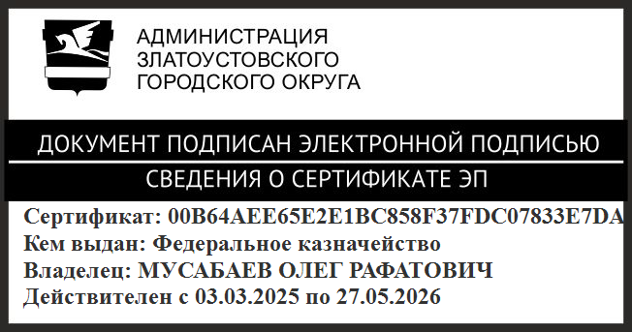 | О.Р. Мусабаев

